Отчет за 2025 год
управляющего делами
Прошениной Ольги Владимировны

Территория микрорайона: п. Мехзавод: квартал 6: дома 3, 4, 5, 6, 7, 8, 9, 10; квартал 7: дома 5, 6, 8, 10, 11, 12, 13, 14; квартал 8: дома 2, 34, 35, 36, 39, 40, 41, 42, 43; квартал 9: дома 1, 2, 3,4,5,6,7,8,10,11,12,14,15,16,17, 18,19,20;
Улицы: Анжерская (62 дома), Аккерманская, (26 дома), Банная, дома 2 - 11А, Белоярская (17 домов), Гидроузловская (102 дома), Гражданская (42 дома), Донская (15 домов), Златоустовская (60 домов), Крестьянка (46 домов), Луговая, (8 домов), Ново-Кузнецкая (63 дома), Ново-Аллейная (13 домов), Огородная (36 домов), Очаковская (52 дома), Озерная (46 домов), Совхозная (51 дом), Старосамарская (18 домов), Таймырская (14), Усть-Каменогорская (35 домов), Ягодная (21 дом). Переулки: Алмазный (16 домов), Восточный (7 домов), Златоустовский (9 домов), Рабочий (3 дома), Северный (11 домов), Совхозный (1 дом), Школьный (22 дома). Проезды: Охотничий (15 домов), Рабочий (21 дом), Стахановский (14 домов), Рабочий тупик (34 дома). 5, 9, 10 кварталы Пригородного лесничества, СТ «Лесное»; дома в районе озера Паршино.
Микрорайон обслуживают 6 управляющих компаний
(далее - УК):
- ООО "Градстрой"
- ООО «УЖКК «Электрощит»
- ООО «Коммунресурс»
- ООО «УК Волга»
- ООО «УК Новая»
- ООО «УК Вымпел»
- ТСЖ
Очистку дорог производит МП «Благоустройство». Незакрепленную территорию обслуживает МБУ «Красноглинское».
Работа управляющего делами строится в соответствии с планом-заданием Администрации Красноглинского района г.о. Самара и должностной инструкцией, а также является связующим звеном между жителями микрорайона (создание условий для комфортного проживания граждан; изучение потребностей жителей микрорайона; организация социально – значимых проектов), предприятиями и организациями, работающими на территории микрорайона, с органами власти района в следующих сферах:

1. Мероприятия по общественному контролю:
Контроль за деятельностью УК и ресурсоснабжающих организаций, обслуживающих жилой фонд, проводится ежедневно и включает в себя:
• Мониторинг работы регионального оператора по вывозу мусора. Вывоз мусора не всегда производится регулярно. Ежедневно в отдел ЖКХ и благоустройства Администрации Красноглинского района г.о. Самара передается информация о состоянии КП.
• Контроль за деятельностью управляющих компаний, ресурсоснабжающих организаций, обслуживающих жилой фонд микрорайона. Проведено 223 рейда. Среди основных замечаний: в летний период отсутствует покос травы, несвоевременно осуществляется уборка придомовых территорий. В зимний период: наледь, неочищенные от снега кровли домов, внутриквартальные дороги и выходы из подъездов. Все замечания передаются в УК и ресурсоснабжающие организации. За год произошло и устранено 7 аварий по утечке холодной воды, 2 аварии по утечке канализации.
• Контроль за сроками восстановления благоустройства после проведения работ (вскрытий) ПТС, СКС. Работы проведены по адресам: п. Мехзавод, квартал 7, дом 12, п. Мехзавод, ул. Донская, дома 3, 10, ул. Златоустовская, 15. Везде восстановлено благоустройство, асфальтное покрытие.
• Ведется постоянная работа с УК. Проводится контроль за выполнением годовых планов по текущему ремонту, контролируется состояние жилого фонда микрорайона, в постоянном режиме принимаются обращения жителей по проблемам ЖКХ. Вопросы, которые не удается решить самостоятельно - выносятся на оперативное совещание при Главе Администрации Красноглинского района городского округа Самары.
• Выявление аварийных деревьев. Сведения об выявленных аварийных деревьях передаются в УК, ПМ «Благоустройство», отдел по ЖКХ и благоустройству Администрации Красноглинского района городского округа Самара. Было выявлено 2 дерева к спилу по адресу: п. Мехзавод, квартал 7, дом 6. Все работы выполнены.
• Контроль состояния фасадов зданий: при обнаружении надписей на фасаде делается фото с адресной привязкой и передается в управляющую компанию для устранения. Надписи были выявлены на территории: п. Мехзавод, квартал 7, дома 6, 5 (УК «Новая»), дома 8, 10 (УК «Коммунресурс»). Квартал 6, дома 7,8 (УК «Вымпел»), дома 9,10 (УК «Новая»). Работы выполнены.
• Выявление бесхозного а/транспорта (выявлено: 1 автомобиль). Автомобиль убран с придомовой территории по адресу: п. Мехзавод, квартал 7, дом 8.
• Наличие крышек люков на колодцах, отсутствие земельных провалов вокруг кольца на колодцах. Выявлен 1 колодец по адресу: п. Мехзавод, квартал 9, дом 11. Люк установлен на колодец.
• Открытые подвалы и выходы на чердаки. Работа ведется в тесном сотрудничестве с председателями МКД и жителями микрорайона и управляющими компаниями. Подвалы и чердаки закрыты.

2. Работа с объектами потребительского рынка
и общественного питания
На территории микрорайона 23 торговые точки.
• Санитарное содержание фасада здания и прилегающая территория (ежедневно).
• Наличие договоров на вывоз мусора и ТБО;
• Ознакомление с информацией на стенде «Уголок потребителя»;
• Консультация (по мере поступления вопросов).
• В декабре проводился еженедельный мониторинг новогоднего украшения объектов.
Сведения обо всех нарушениях (фото с адресной привязкой) передаются в отдел потребительского рынка, услуг и защиты прав потребителей Администрации Красноглинского района городского округа Самары.

Благоустройство территории микрорайона
- месячник по благоустройству проводился силами управляющих компаний и жителями МКД. Около 100 человек приняли участие в месячнике;
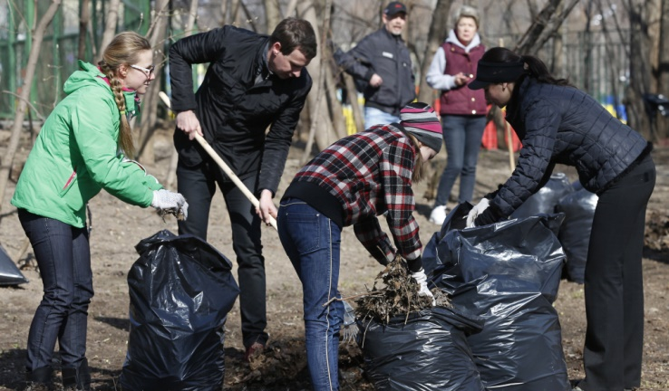

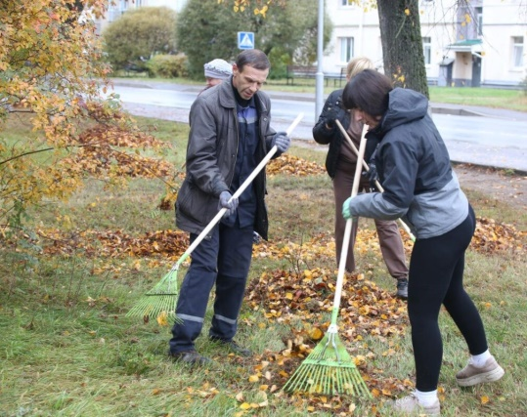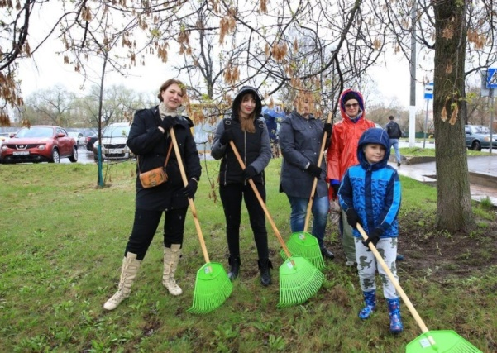

- проведение мониторинга придомовых территорий МКД: активных жителей, занимающихся устройством цветников, отметили благодарственными письмами. По адресу: п. Мехзавод, квартал 7, дом 12, УК был осуществлен привоз земли для цветников.
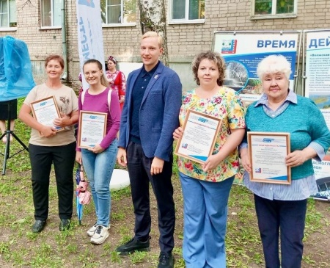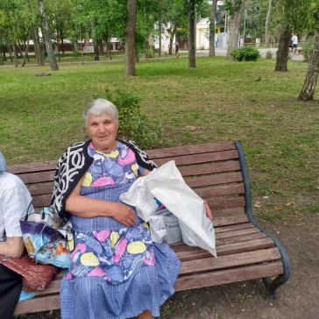
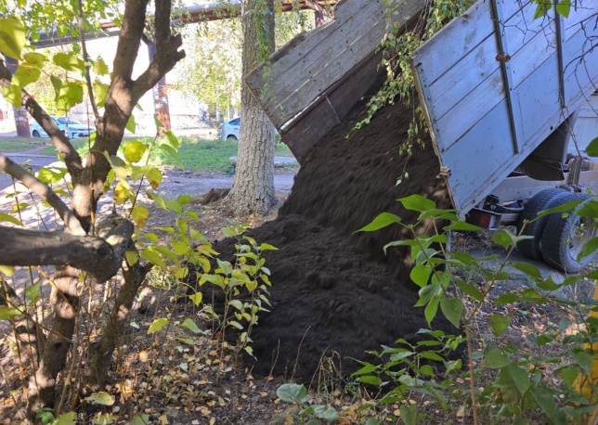

3. Организация социально-значимых проектов

Подготовка к участию жителей микрорайона в следующих районных и городских мероприятиях и праздниках, так же личное участие:
- Участие в праздничных мероприятиях, посвященных 1 Мая, 9 Мая;
- День защиты детей. Мероприятие «Мы соседи» проводилось на придворовой территории дома 5, квартал 5;
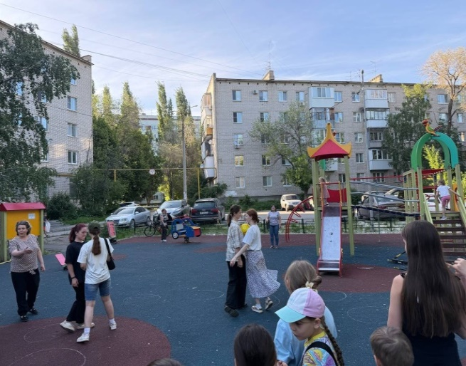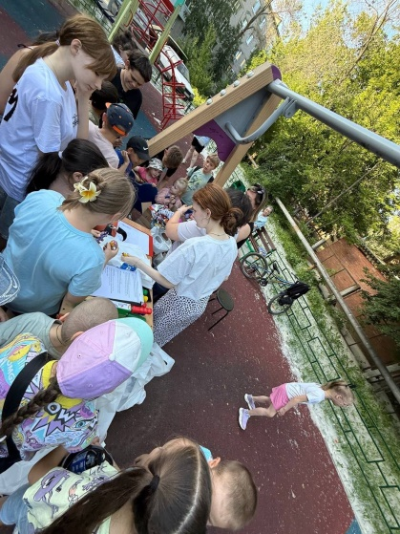

- Дворовый праздник, проводился на придворовой территории дома 5, квартал 6;
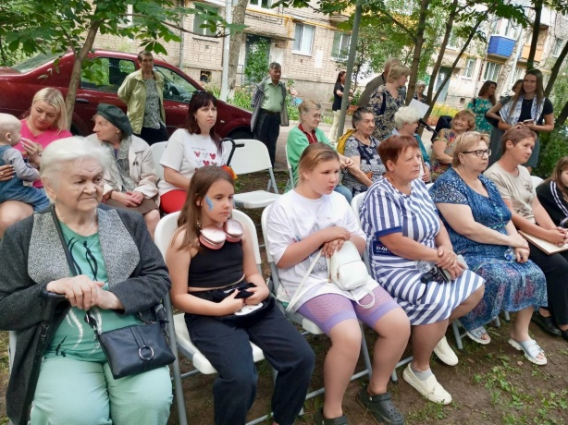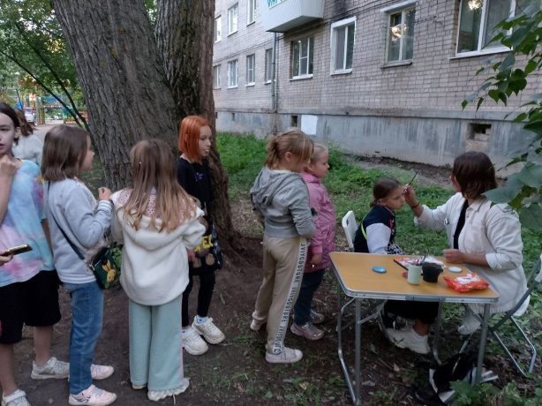

- Мероприятие, посвященное «Дню Флага» на Вертолетной площадке;
- Митинг, посвященный «Дню Единства» 04 ноября в Струковском саду;
- Мероприятие, посвященное «Дню матери» для матерей и жен участников СВО в Администрации Красноглинского района.

4. Организация работы с советами МКД, ТСЖ
и жителями микрорайона
- К 9 мая от Губернатора Самарской области было вручено 10 медалей, посвященных «80-летию Победы», 14 продуктовых наборов ветеранам ВОВ и труженикам тыла;
- Поздравление семей СВО Новогодними подарками от Губернатора Самарской области.
- Поздравление детей из семей СВО Новогодними подарками от Главы Администрации Красноглинского района г.о.Самара.

Проведение разъяснительной работы с жителями микрорайона:
- о необходимости общественного контроля по сохранности объектов благоустройства;
- о задолженности по налогу, возможность погашения через «личный кабинет» на сайте УФНС по Самарской области (информирование через социальные сети, доски объявлений и личное общение);
- об оплате коммунальных услуг (текущему ремонту общего имущества МКД);
- по действиям при угрозе террористических актов – еженедельно, через распространение памяток с телефонами необходимых служб на досках в МКД, беседы с жителями и председателями МКД по выявлению подозрительных лиц.
- информирование жителей о возможности и необходимости регистрации в ГИС ЖКХ, оказание помощи в регистрации.
- о недопустимости сброса в канализационные сети бытового мусора во избежание засоров и возникновения аварийных ситуаций.
Прием жителей микрорайона (проводится еженедельно по средам по адресу: п. Мехзавод, квартал 13, дом 41 с 15-00 до 18-00). Поступило 72 обращения. В основном вопросы касались качества обслуживания УК и ресурсоснабжающих организаций, а так же благоустройства территории микрорайона. Каждый вопрос рассматривался в индивидуальном порядке, и о ходе его решения сообщалось заявителю. Ведется журнал регистрации обращений.

5. Участие в голосованиях по отбору общественных территорий для первоочередного благоустройства в 2025 году.
- Организация голосования по общественным территориям в период с 24.04.-12.06. 2025 года за территории Красноглинского района.
- Обсуждение проекта «Территория заботы» - благоустройство парковочной площадки по адресу: г. Самара, п. Мехзавод, квартал 3, дома 9, 16, в рамках государственной программы Самарской области «Народный бюджет».

6. Организация работы с активом микрорайона
Общественный совет микрорайона (ОСМ) составляет 15 человек.
Председатель – Толмачева Т.В.
Зам. председателя – Богряшов А.С.
Секретарь – Медведева А.Н.
Проведено 4 заседания общественного совета микрорайона, заслушаны следующие вопросы:
- утверждение плана работы общественного совета микрорайона на 2026 год;
- месячник по благоустройству микрорайона;
- обсуждение проекта «Территория заботы» - благоустройство парковочной площадки по адресу: г. Самара, п. Мехзавод, квартал 3, дома 9, 16, в рамках государственной программы Самарской области «Народный бюджет»:
- вопросы благоустройства.
7. Работа в социальной сети VKontakte
• Размещение публикаций о происходящем в микрорайоне событиях с приложением фотографий.
• Репосты новостей Красноглинского района и Администрации города.

Проблемы микрорайона:
- Необходим ремонт пешеходного тротуара квартал 6 вдоль домов 4, 10, 9.
- Необходим ремонт пешеходного тротуара квартал 7 вдоль домов 1-11.
- Необходим ремонт дорог по улицам: Усть-Каменогорская, Совхозная, Гидроузловская, Ново-Кузнецкая.

Управляющий делами О.В. Прошенина

